实验报告

实验题目： 实验1 C语言连接SQL Server

实验地点： 中国传媒大学

指导教师： 吴梅梅

学生班级： 20智媒

学生学号： 2020213063004

学生姓名： 李韫琪

实验时间： 2022年9 月 20 日

一、实验目的：

1．使用C语言作为前台开发工具，SQL Server作为后台数据库，掌握两者间的连接和数据传递方法。

二、实验内容：

按照如下步骤完成C语言和SQL Server的连接，并返回数据。

1.SQL Server安装好后，管理员身份打开 Microsoft SQL Server Management Studio

会弹出以下界面，填入服务器名称为localhost，点击连接。

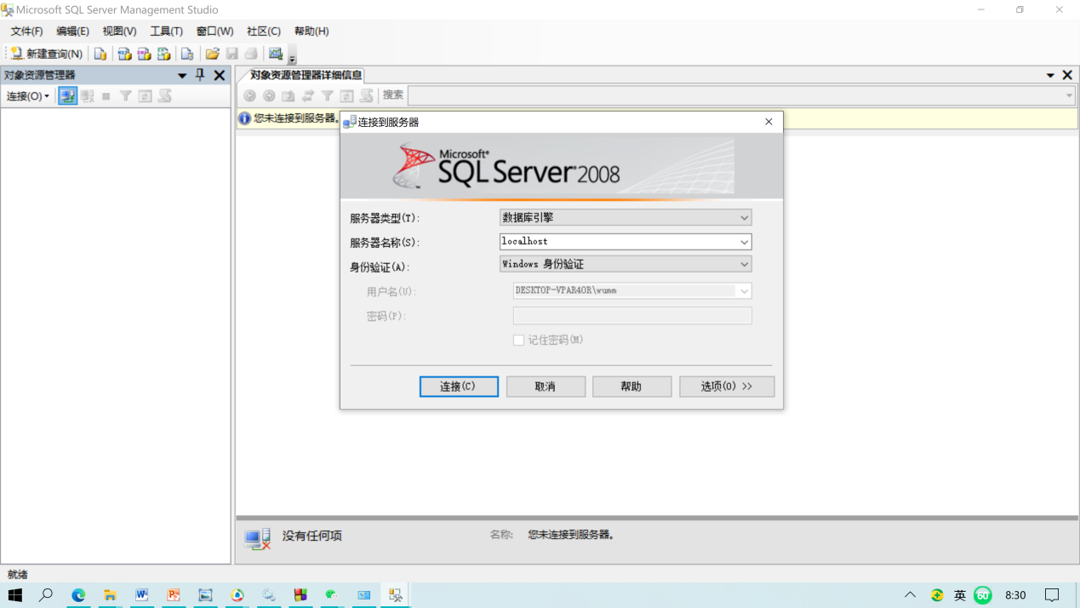

如果安装SQL Server时选择的是SQL Server连接，并设置了密码，则登录界面如下：

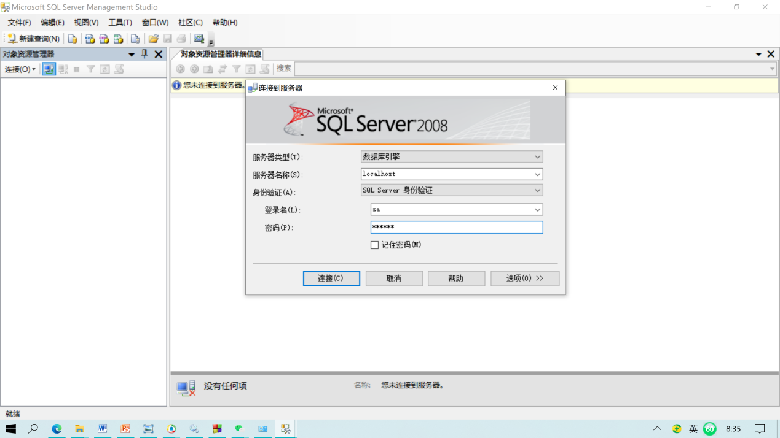

2.（如果安装SQL Server时选择的是SQL Server连接，并设置了密码，则直接跳到步骤4）右键服务器——>属性——>安全性——>服务器身份验证改为SQL和windows身份验证模式，

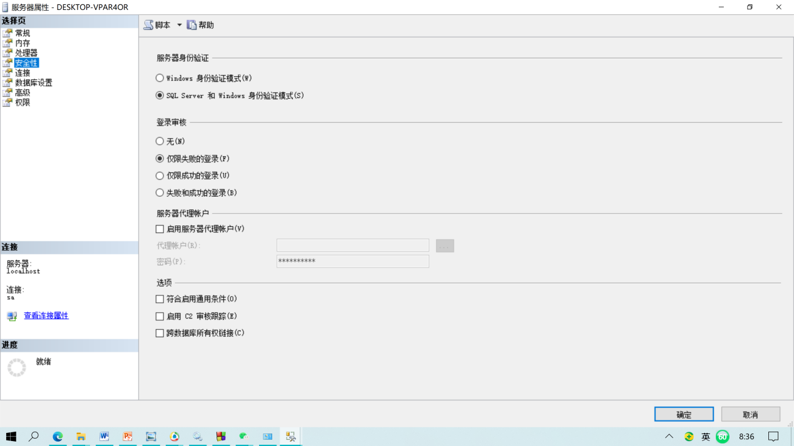

3.进入安全性/登录名，右键sa，选择属性，修改配置

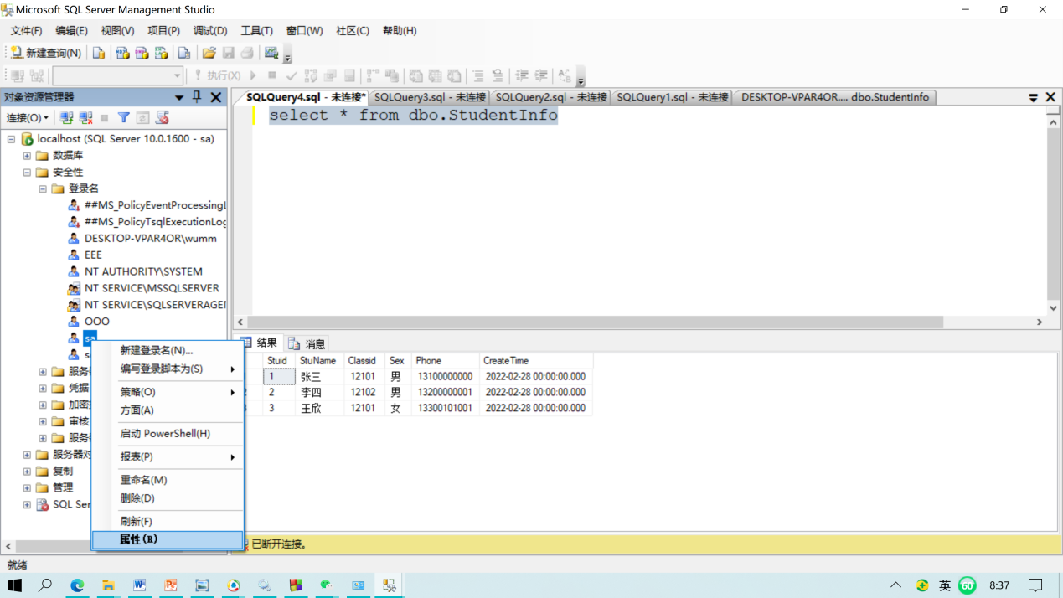

选择常规选项卡，修改成自己想要的密码

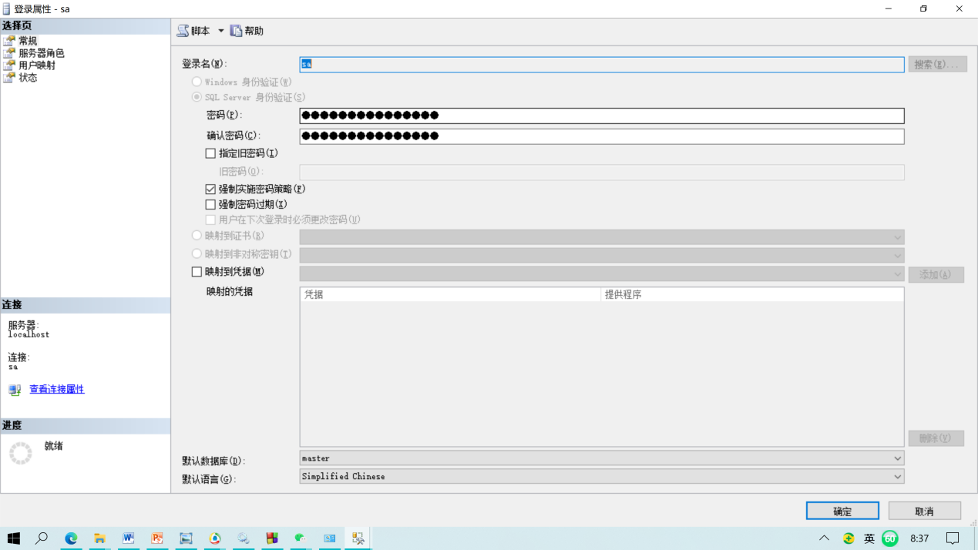

进入状态选项卡，登录名改为启用

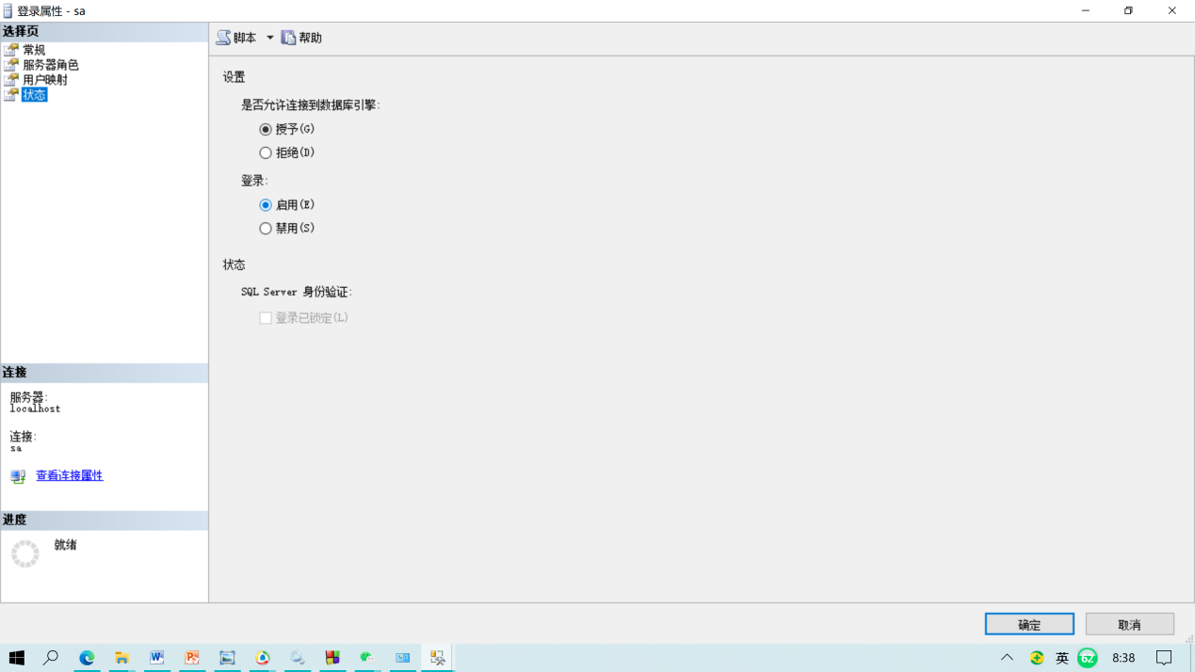

数据库服务器重新启动，断开连接后再重新连接。

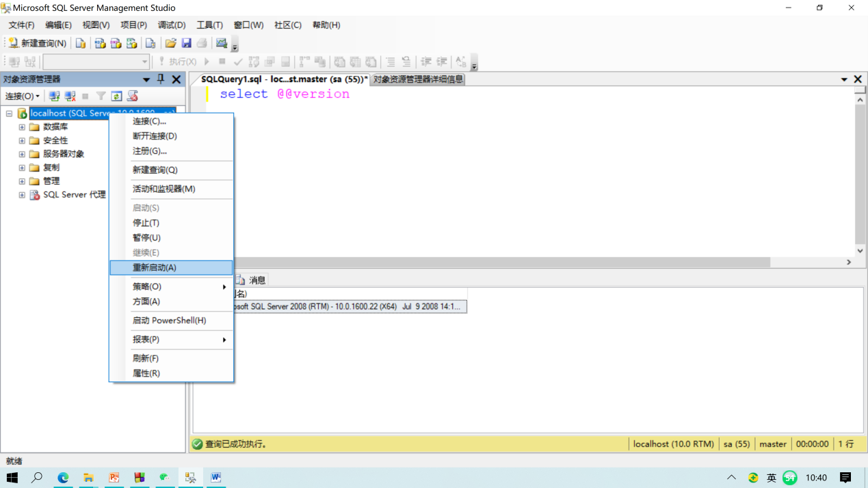

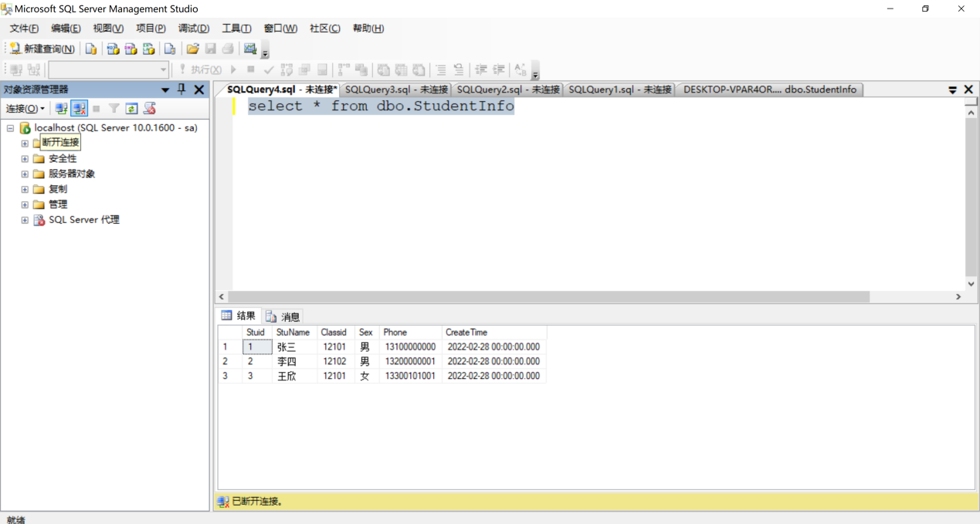

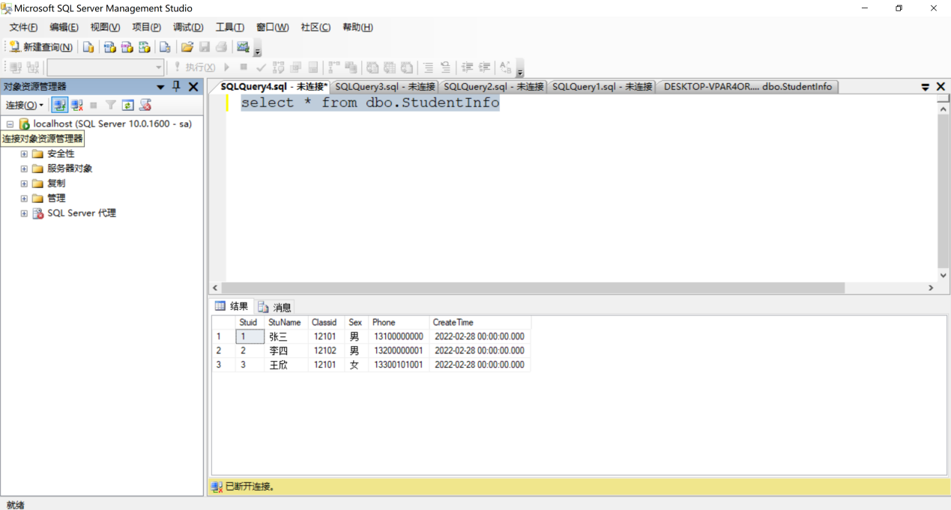

4.重新启动后，使用SQL Server身份登录

登录名"sa",密码为之前自己设置的密码

右键子目录下的数据库，选择新建数据库

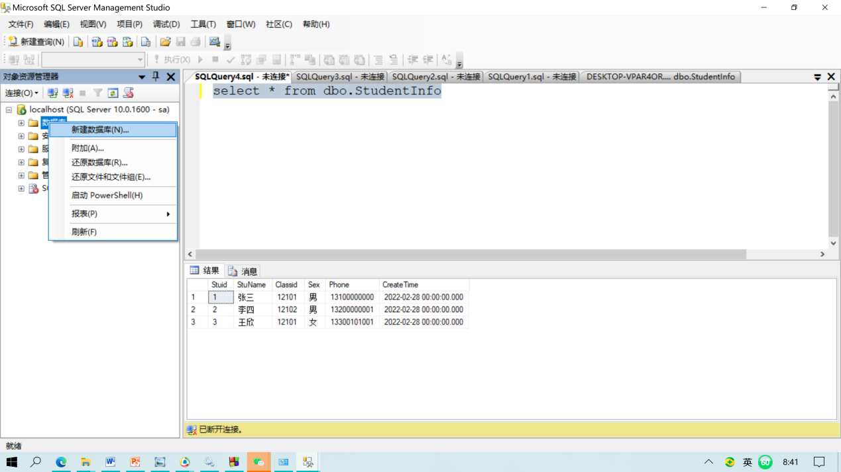

创建一个测试用的数据库，名称自拟，我这里是TEST，直接在数据库名称处输入TEST就可，其它参数采用默认。

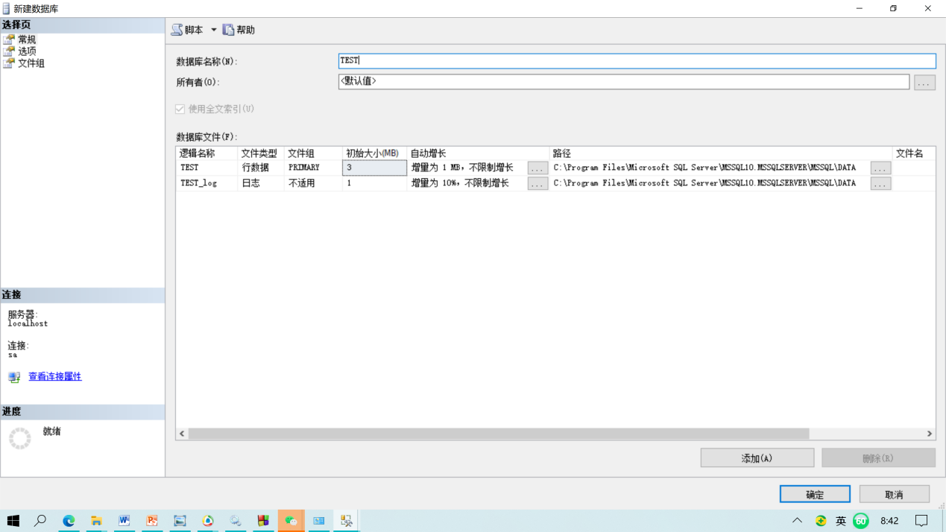

右击自己创建的数据库下的“表”，新建表。

计划创建一张表，添加内容，利用C语言连接SQL Server，并且获取表格内容

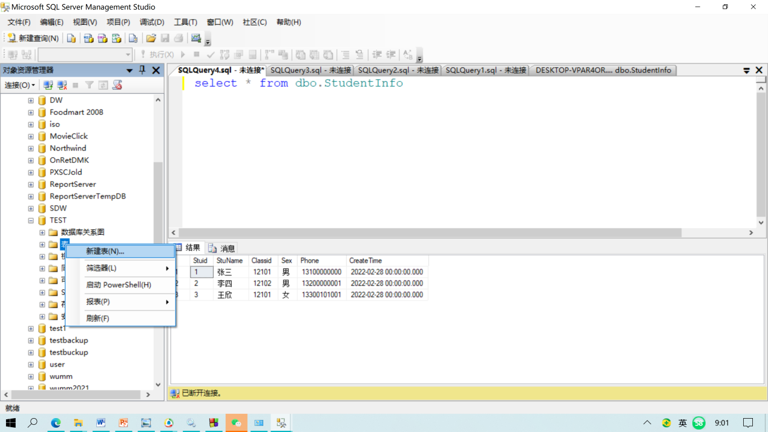

我这里创建了一张名为“Studentlnfo”的表

右方表格中输入自己想要的“列名”以及“数据类型”，我这里是手动创建。也可以通过新建查询的方式，通过输入代码进行表格的创建

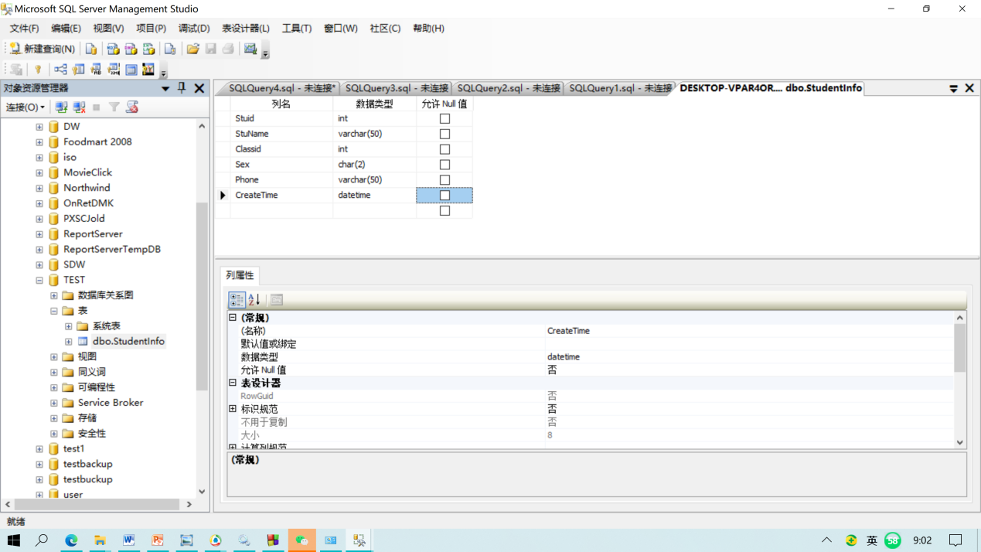

右键新建好的表，选择编辑前200行

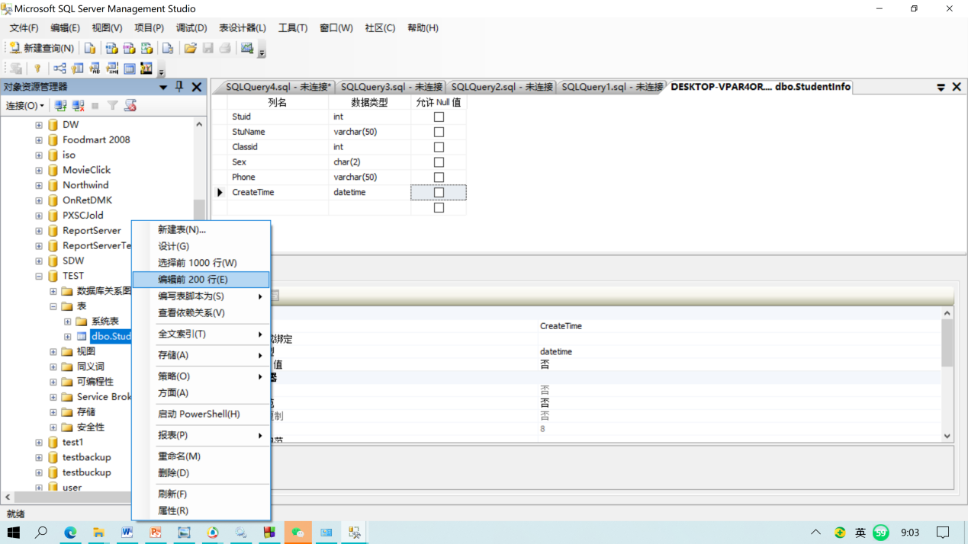

随意输入一些数据进行测试，最后全部保存

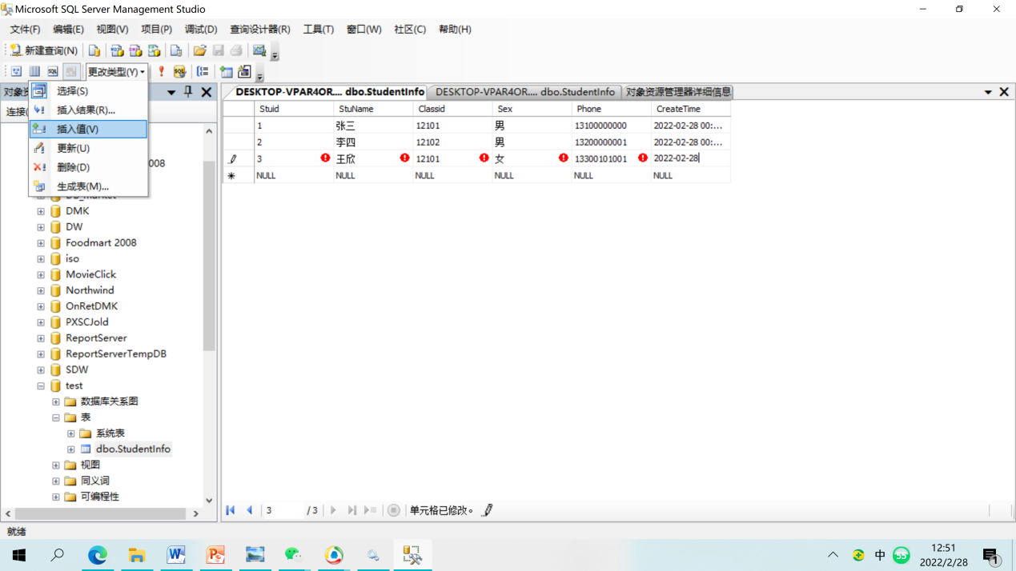

5.在windows搜索功能中打开ODBC数据源（64位）。

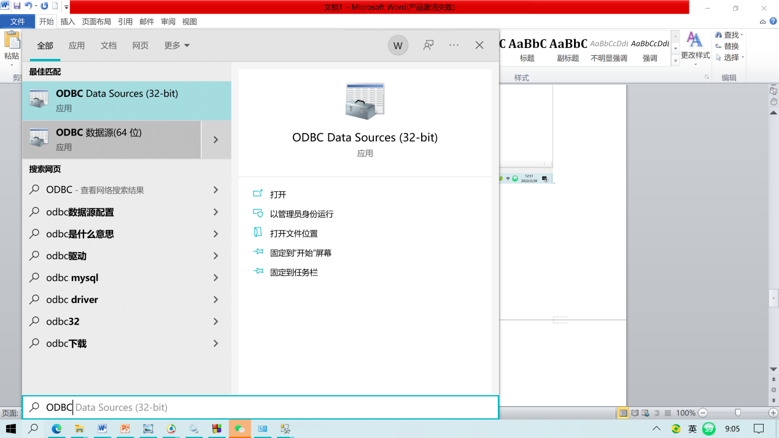

在系统DSN下添加数据源，选择SQL Server

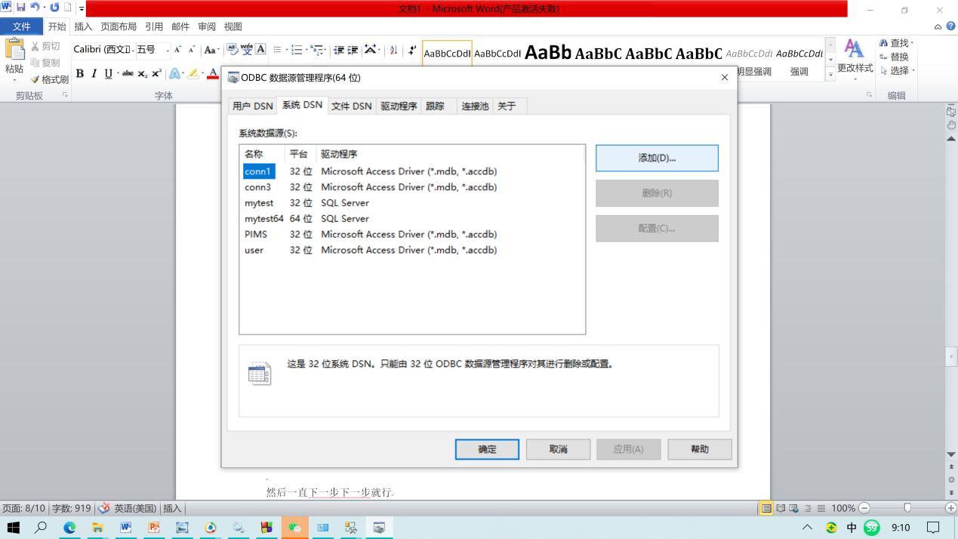

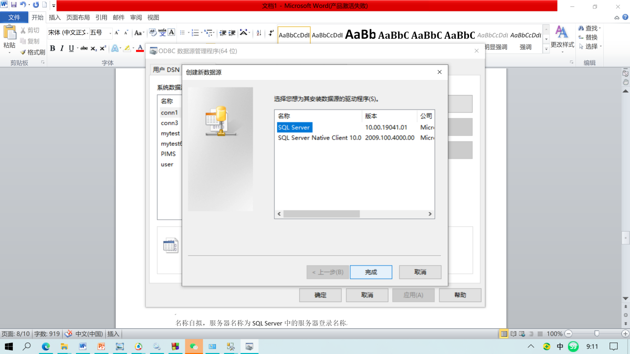

名称自拟，服务器名称为SQL Server中的服务器登录名称

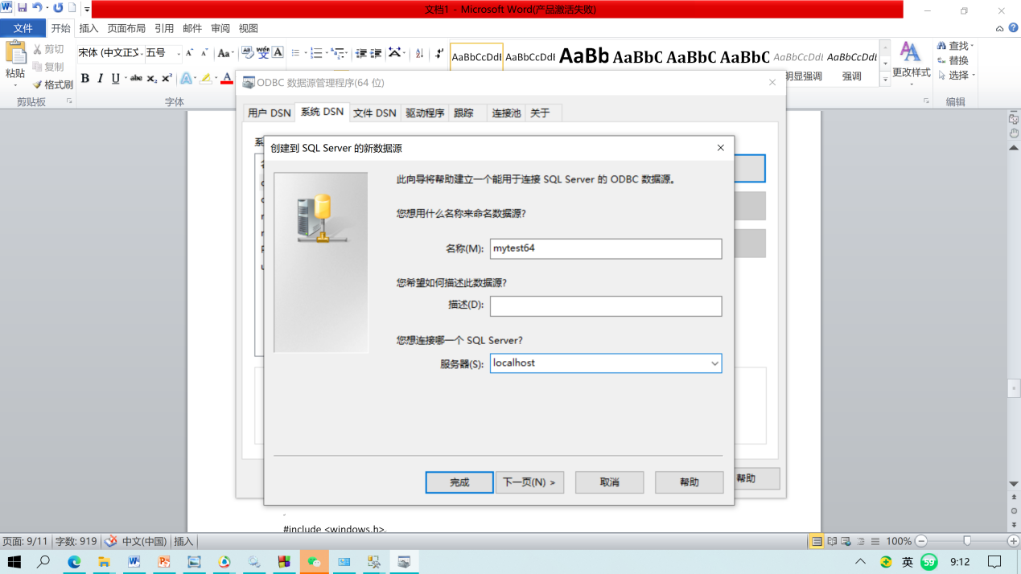

选择使用ID和密码的SQL Server验证，登录ID为sa，输入之前设置的密码

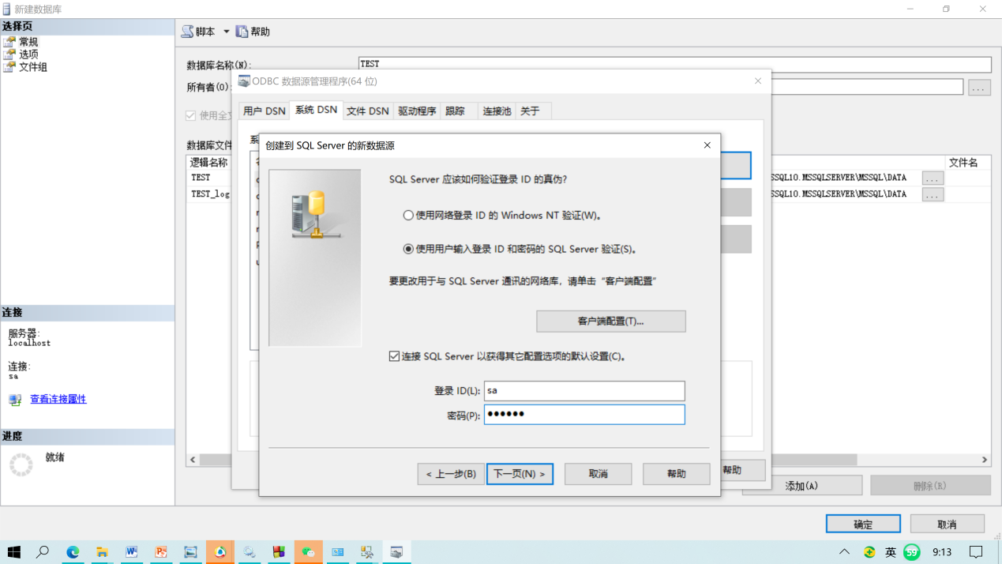

然后一直下一步下一步就行

最后数据源被添加，点击确认

6.打开CodeBlocks或者Vc6.0等，建立新项目，源文件新建项添加C语言文件

#include <windows.h>

#include <sql.h>

#include <sqlext.h>

#include <sqltypes.h>

#include <odbcss.h>

#include <stdio.h>

SQLHENV henv;//环境句柄

SQLHDBC hdbc;//连接句柄

SQLHSTMT hstmt;//语句句柄

SQLRETURN retcode;//返回值

int main()

{

retcode = SQLAllocHandle(SQL_HANDLE_ENV, NULL, &henv);//分配环境句柄

retcode = SQLSetEnvAttr(henv, SQL_ATTR_ODBC_VERSION, (SQLPOINTER)SQL_OV_ODBC3, SQL_IS_INTEGER);//将第一个参数设置为第二个参数的属性

retcode = SQLAllocHandle(SQL_HANDLE_DBC, henv, &hdbc);//分配连接句柄

retcode = SQLConnect(hdbc, (SQLCHAR*)"mytest64", SQL_NTS, (SQLCHAR*)"sa", SQL_NTS, (SQLCHAR*)"123456", SQL_NTS);

//与数据库建立连接。“mytest64”是ODBC中添加的数据源名字，"123456"是我设置的sa密码，根据自己的设置自行修改。SQL_NTS时，您正在告诉编译器，前面的参数是空终止的字符串，请为我计算字符串长度

if (!(retcode == SQL_SUCCESS || retcode == SQL_SUCCESS_WITH_INFO))

{

printf("连接数据库失败!retcode=%d\n",retcode);

return -1;

}

else

{

printf("connect SQL success!");

}

retcode = SQLAllocHandle(SQL_HANDLE_STMT, hdbc, &hstmt);

SQLCHAR sql1[] = "use TEST";//使用名为"TEST"数据库，根据自己创建的数据库名称进行修改

SQLCHAR sql2[] = "select * from StudentInfo";//查询已创建好的名为"StudentInfo"表所有列

retcode = SQLExecDirect(hstmt, sql1, SQL_NTS);//SQLExecDirect，此函数用于执行SQL语句，执行sql1语句，即"use TEST"

retcode = SQLExecDirect(hstmt, sql2, SQL_NTS);//执行sql2语句

if (retcode == SQL_SUCCESS || retcode == SQL_SUCCESS_WITH_INFO)

{

SQLCHAR str1[50], str2[50], str3[50], str4[50], str5[50];

SQLINTEGER len_str1, len_str2, len_str3, len_str4, len_str5;

while (SQLFetch(hstmt) != SQL_NO_DATA)

{

SQLGetData(hstmt, 1, SQL_C_CHAR, str1, 50, &len_str1);

SQLGetData(hstmt, 2, SQL_C_CHAR, str2, 50, &len_str2);

SQLGetData(hstmt, 3, SQL_C_CHAR, str3, 50, &len_str3);

SQLGetData(hstmt, 4, SQL_C_CHAR, str4, 50, &len_str4);

SQLGetData(hstmt, 5, SQL_C_CHAR, str5, 50, &len_str5);

printf("\n%s\t%s\t%s\t%s\t%s\n",str1,str2,str3,str4,str5);

}

}

printf("process finish\n");

SQLFreeHandle(SQL_HANDLE_DBC, hdbc);//释放连接句柄

SQLFreeHandle(SQL_HANDLE_ENV, henv);//释放环境句柄

}

6.进行调试

连接数据库成功，并且成功获取表格数据

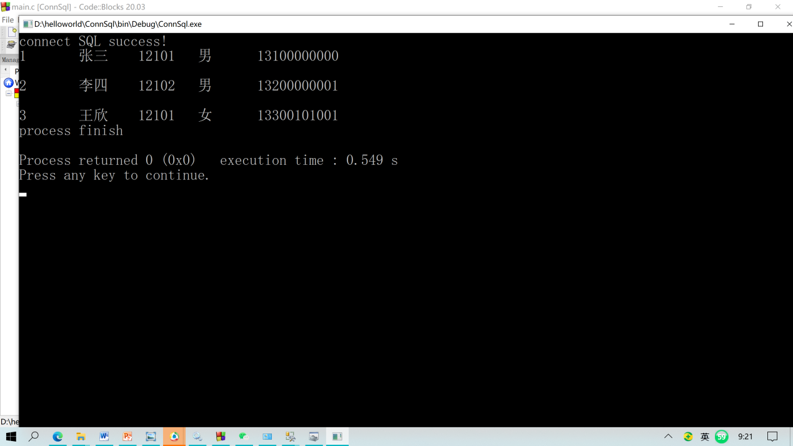

完成截图：

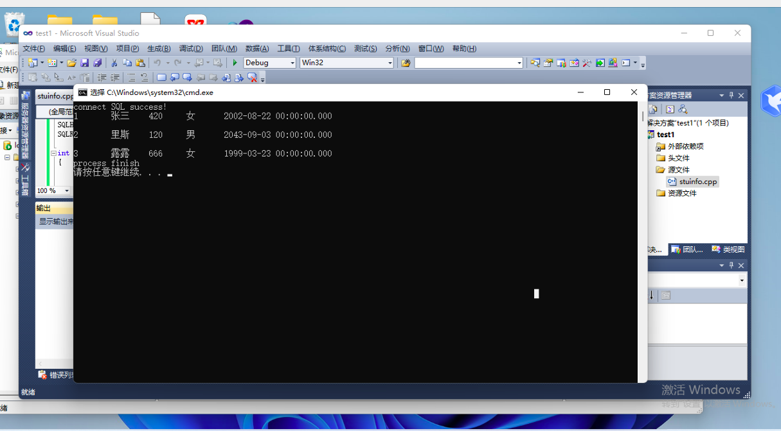

三、思考题

通过学习过的C语言内容以及适当自学，分析代码中每一句语句的作用，给出详细注释。

